Contenido de Pruebas:

1. Compilacion y Arranque Existoso:
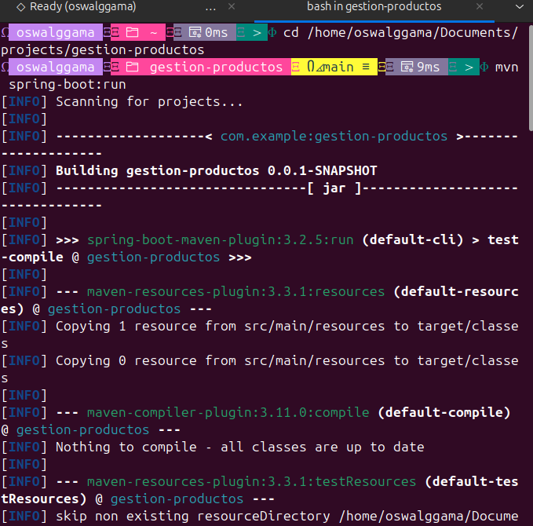
2. Prueba de creacion de POST:
Descripción: Se envía un JSON a /api/productos para crear un
producto.
JSON enviado:

{
"nombre": "Laptop",
"descripcion": "Gamer i7",
"precio": 1500.0,
"cantidad": 5
}
Resultado esperado: Status 200 OK y el objeto devuelto con id:
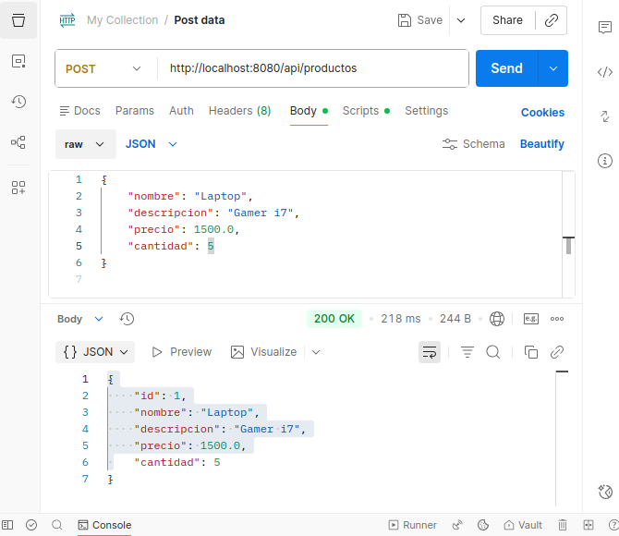
3. Prueba de Listado (GET)
Descripción: Se solicita la lista completa de productos.
URL: GET http://localhost:8080/api/productos
Resultado:

1 [
2 {
3 "id": 1,
4 "nombre": "Laptop",
5 "descripcion": "Gamer i7",
6 "precio": 1500.0,
7 "cantidad": 5
8 }
9 ]

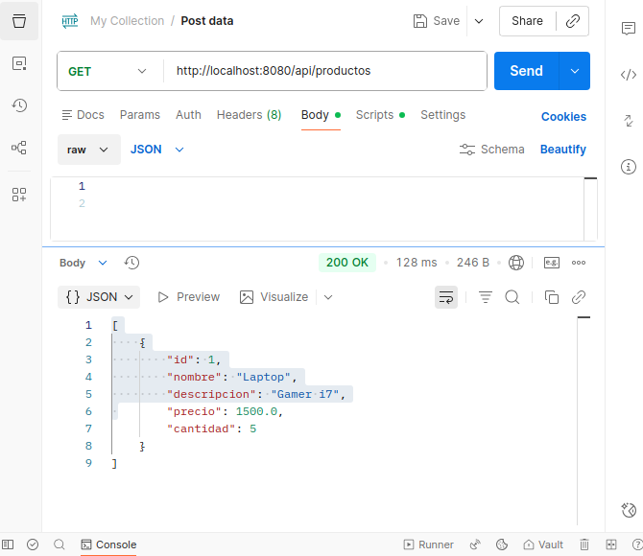
4. Prueba de Actualización (PUT)
Descripción: Se modifica el precio del producto con ID 1.
URL: PUT http://localhost:8080/api/productos/1
JSON enviado: "precio": 1450.0
Resultado: El producto ahora refleja el nuevo precio.
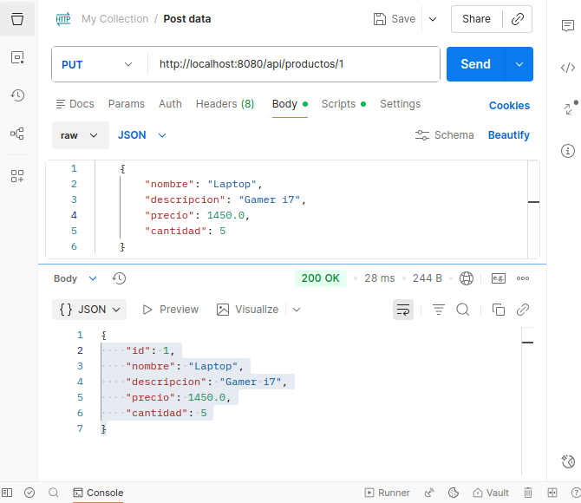
5. Prueba de Eliminación (DELETE)
Descripción: Se elimina el producto con ID 1.
URL: DELETE http://localhost:8080/api/productos/1
Resultado: Status 200 OK. Al hacer un nuevo GET, la lista
aparece vacía.

